Ejercicio 1:
Se ejecuta el comando PING desde PC X a PC Y y se capturan las tramas en cada salto de la red de datos. Las capturas están desordenadas y corresponden SOLO al camino de ida (desde PC X a PC Y). Presten atención a todos los datos de las capas.
Trama A
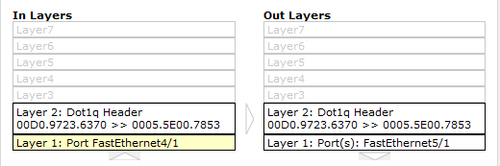
Trama B
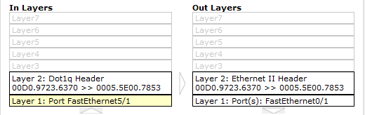
Trama C
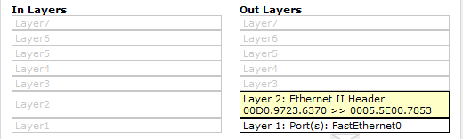
Trama D
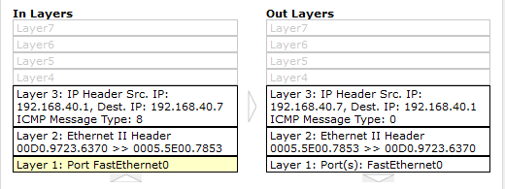
Trama E
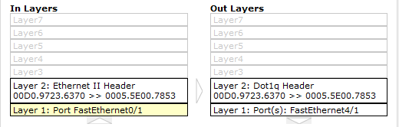

Ejercicio 2:
Dado el siguiente diseño de una red sencilla y se ejecuta el comando para visualizar la tabla MAC (al principio está vacía):

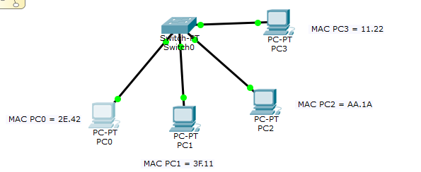
- Como será la tabla MAC del Switch0 si se ejecuta el comando “show mac address-table” (Visualización de la tabla MAC actual)
MAC Address | Type

- Como se visualiza la tabla MAC del Switch0 si se ejecuta ping de PC1 a PC2.
MAC Address | Type

Ejercicio 3:
- Realizar con el Simulador PT (Ver. 6.1.1.0001), la topología que se encuentra debajo.
- Configurarla, de acuerdo a los datos de c/alumno, signados en el archivo (Listado_alumnos_redes_I_parcial_II_2020.docx) Aplicar Vlan y VTP (domain=redes1 y password=redes1). Tener en cuenta que las Vlan se deben cargar en un solo Switch
